муниципальное бюджетное
дошкольное образовательное учреждение
«Детский сад комбинированного вида №6 г.Лениногорска»
муниципального образования
«Лениногорский муниципальный район» Республики Татарстан

Отчет о проделанной работе инновационной площадки
по внедрению основной образовательной программы дошкольного образования «Вдохновение»
в МБДОУ «Детский сад № 6» МО «ЛМР» РТ
за 2020 – 2021 учебный год

г. Лениногорск, 2021г.
С 2020 года наш детский сад является Инновационной площадкой по
внедрению основной образовательной программы дошкольного образования «Вдохновение» (под ред. В. К. Загвоздкина, И. Е. Федосовой). Программа «Вдохновение» создана в полном соответствии с требованиями ФГОС ДО c учетом результатов новейших отечественных и зарубежных психолого-педагогических исследований в области дошкольного детства. Открывая просторы для профессионального творчества, программа в то же время позволяет выстроить полноценный, качественный образовательно-воспитательный процесс, сформировать современную и эффективную образовательную среду. Главное достоинство данной программы состоит в том, что она поддерживает игру во всех ее видах, исследовательскую активность ребенка, совместную деятельность взрослого и ребенка.
Реализация данной программы позволяет вывести ребенка на качественно новый уровень: из объекта воздействия ребенок превращается в активный субъект и полноправного участника образовательных отношений, что особенно актуально в свете модернизации государственной системы образования.
Практическая часть реализации программы подразумевает активную самостоятельную работу детей, создание педагогом ситуации самоорганизации и самоопределения ребенка. Активный самостоятельный опыт более ценен для ребенка, нежели пассивное участие или участие по принуждению. Педагог выступает в роли помощника, а не наставника. Правильная организация развивающей предметно-пространственной среды – необходимое условие для успешной реализации программы. На данный момент в группах функционируют следующие центры активности:
- центры творчества;
- центры конструирования;
- центры речевого развития;
- центры познавательного развития;
- центры безопасности;
- центры театра и музыки.
Для плавного перехода на новую образовательную программу педагогический совет пришел к мнению о реализации долгосрочного годового проекта «Горизонты будущего». В рамках этого проекта были проведены следующие мероприятия:
- Консультация для педагогов: «Внедрение инновационной технологии «Ситуация месяца» (старший воспитатель Хасанова Р. Р.);
-Консультация с практическим показом для педагогов «Взаимодействие детского сада и семьи в процессе проектной деятельности» (воспитатель Гизатуллина Т. В., музыкальный руководитель Каргина О.А.);
- Выступление с практическим показом для педагогов «Технология «Детский совет» как важнейшая форма поддержки детской инициативы» (воспитатели Шайхлисламова Р.Н., Хавандеева Э.Р.);
- Детско-родительский конкурс икебана «Вальс цветов» (воспитатели групп);
- Доклад «Логопедический уголок как часть предметно - развивающей среды в группе ДОУ» (учитель-логопед Новикова М. В.);
- Доклад «Индивидуализация образовательного процесса – условие повышения качества образования» (старший воспитатель Хасанова Р. Р.);
-Выступление с практическим показом «Технология индивидуализации обучения и развития «План – дело – анализ» (воспитатели Братенькина Е. В., Сальманова С. М.);
- Конкурс для воспитателей по созданию мотивирующей развивающей предметно - пространственной среды «Логопедические открытия» (педагоги ДОУ);
- Мастер – класс для воспитателей «Знакомство с технологией «Мате: плюс Математика, в детском саду», «Речь: плюс. Речевое развитие в детском саду» (воспитатель Хавандеева Э. Р., учитель-логопед Новикова М. В.);
- Семейный творческий конкурс «Новогодние чудеса» (воспитатели групп);
- Доклад для воспитателей «Требования к уголкам безопасности дорожного движения в группах ДОУ» (воспитатель Халиуллина М. Р.);
- Консультация для воспитателей «Технология посткроссинг как средство развития речевой, познавательной и творческой деятельности дошкольника» (музыкальный руководитель Каргина О. А.);
- Конкурс для воспитателей по созданию мотивирующей предметно – пространственной среды «В будущее по безопасной дороге» (педагоги ДОУ);
- Детско-родительский творческий конкурс «Транспорт будущего» (воспитатели групп);
- Деловая игра «Здоровьесберегающие технология в ДОУ» (старший воспитатель Хасанова Р. Р.);
- Доклад для воспитателей «Развитие самостоятельности и активности детей с помощью «доски выбора» (воспитатель Сальманова С. М.);
- Выступление с практическим показом «Технология «Портфолио» в образовательной деятельности с детьми дошкольного возраста» (воспитатели Шайхисламова Р.Н., Братенькина Е.В.);
- Конкурс коллективных макетов «Детский сад будущего» (воспитатели групп);
- Конкурс дидактических пособий «Доска выбора» (воспитатели групп);
- Конкурс для младших воспитателей «Огород мечты на подоконнике» (младшие воспитатели);
- Фестиваль «Парад талантов».
Для реализации образовательного процесса в группах используется технология «Ситуация месяца». Каждую ситуацию дети всех возрастных групп проживают в течение одного месяца, в зависимости от её сложности и интереса к ней детей и педагогов. По завершении каждой ситуации проводится заключительное мероприятие. Также в каждой группе составляется план «паутинка», в котором отражается содержание деятельности в центрах активности. При планировании мы заранее определяем наиболее «сложный» центр, где может потребоваться помощь взрослого. Как правило, это центры математики, экспериментирования. В процессе работы, педагог может перемещаться между центрами. Обычно дети сами сигнализируют о необходимости участия взрослого.
Наполнение центров активности меняется в зависимости от темы недели. Задачей педагога является помочь детям раскрыть и углубить изучаемую тему с помощью наполнения центров. Здесь, конечно, не обойтись без помощи родителей. Их активное участие способствует эффективному педагогическому процессу и делает детский сад открытой системой, дающей возможность всем участникам педагогического процесса проявить инициативу
Таким образом, благодаря центрам активности, развивающая предмет-
но-пространственная среда группы становится динамичной, вариативной,
мотивирующей.
Итак, после ежедневного Утреннего круга («Детского совета») дети выбирают, в каком же из предложенных центров они будут работать. Выбор
осуществляется под воздействием внутреннего побуждения ребенка, либо (в
более младшем возрасте) с помощью различных приемов (например, жребий,
игра-считалка, наличие какого-либо цвета в одежде и т.д.). Однако бывают
ситуации, когда центр не может вместить всех желающих. В таком случае
педагог мягко может предложить ребенку поучаствовать в работе другого
центра, или пока понаблюдать. В данном случае диалог ведется «на равных», а не с позиции наставления.
При апробации новой формы работы с детьми, мы обратили внимание,
что неизменной популярностью среди детей пользуется центр, в котором дети могут увидеть и, по возможности, сохранить конечный продукт своей деятельности: центр творческой активности (рисование, лепка, аппликация, художественный труд). Важным фактором интереса стала возможность проявления творческой фантазии у детей: задания предлагаются вне строгих рамок, ребенок может не использовать шаблон, а реализовать свой творческий замысел, модернизировать образец в соответствии со своими желаниями, выбрать материалы для поделки. Как правило, в этом центре дети работают самостоятельно. Именно работа в центрах активности позволяет детям раскрыть свой творческий потенциал, проявить упорство в достижении цели и сформировать свой уникальный опыт. Кто-то сможет выступить в роли исследователя, кто-то станет компетентным советчиком для друзей, а кто-то проявит организаторские способности и смекалку. Центры интегрируют в себе возможности для раскрытия потенциала и способностей каждого ребенка.
В течение учебного года весь педагогический коллектив принял участие в онлайн вебинарах и фестивалях «Вершины Вдохновения», «Свежий ветер Вдохновения», «Река Вдохновения» для сетевых инновационных площадок по теме: «Развитие качества дошкольного образования с использованием Инструментария мониторинга качества дошкольного образования на образовательной платформе «Вдохновение» и получили сертификаты. Работа всех участников образовательного процесса нацелена на достижение высоких результатов в освоении нового, к чему мы и стремимся каждый день!

ФОТООТЧЕТ КОНКУРСНОГО ДВИЖЕНИЯ ПО ГОДОВОМУ ПРОЕКТУ «ГОРИЗОНТЫ БУДУЩЕГО»

ДЕТСКО-РОДИТЕЛЬСКИЙ КОНКУРС ИКЕБАН «ВАЛЬС ЦВЕТОВ»

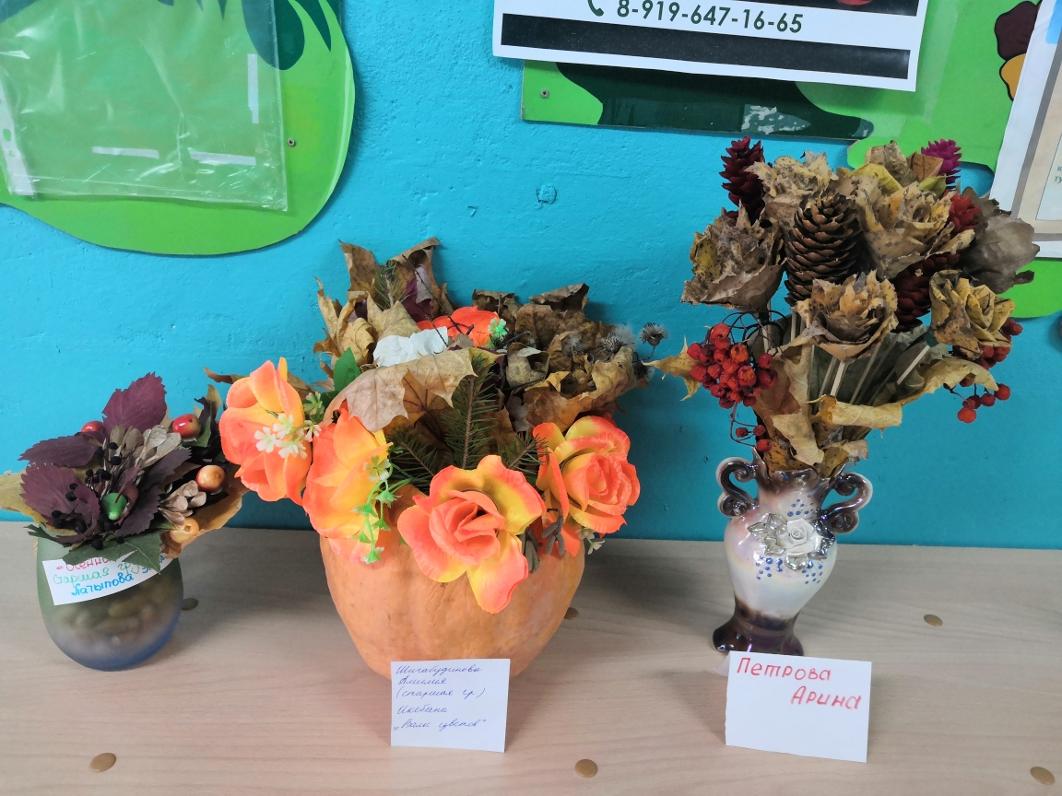
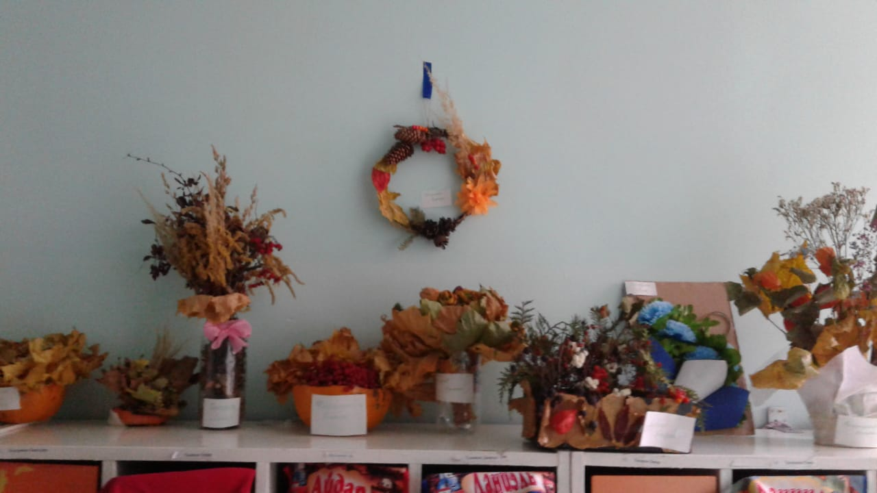

КОНКУРС ДЛЯ ВОСПИТАТЕЛЕЙ ПО СОЗДАНИЮ МОТИВИРУЮЩЕЙ РАЗВИВАЮЩЕЙ ПРЕДМЕТНО-ПРОСТРАНСТВЕННОЙ СРЕДЫ «ЛОГОПЕДИЧЕСКИЕ ОТКРЫТИЯ»

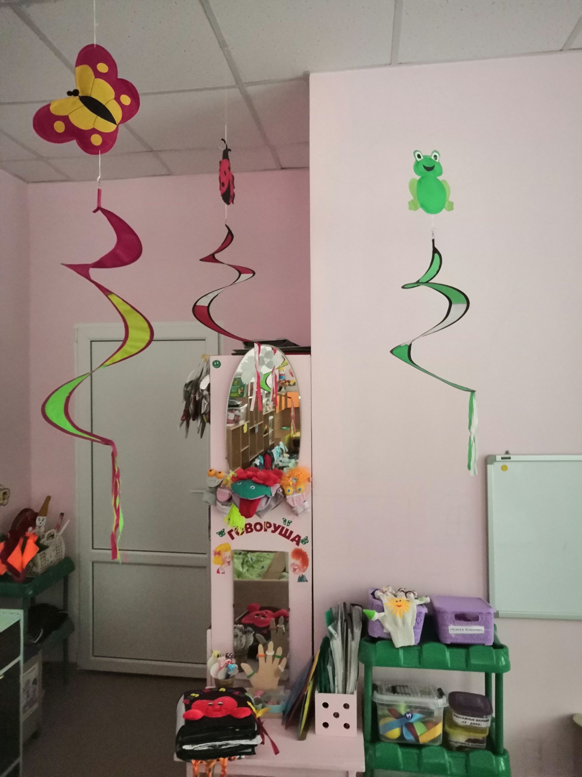

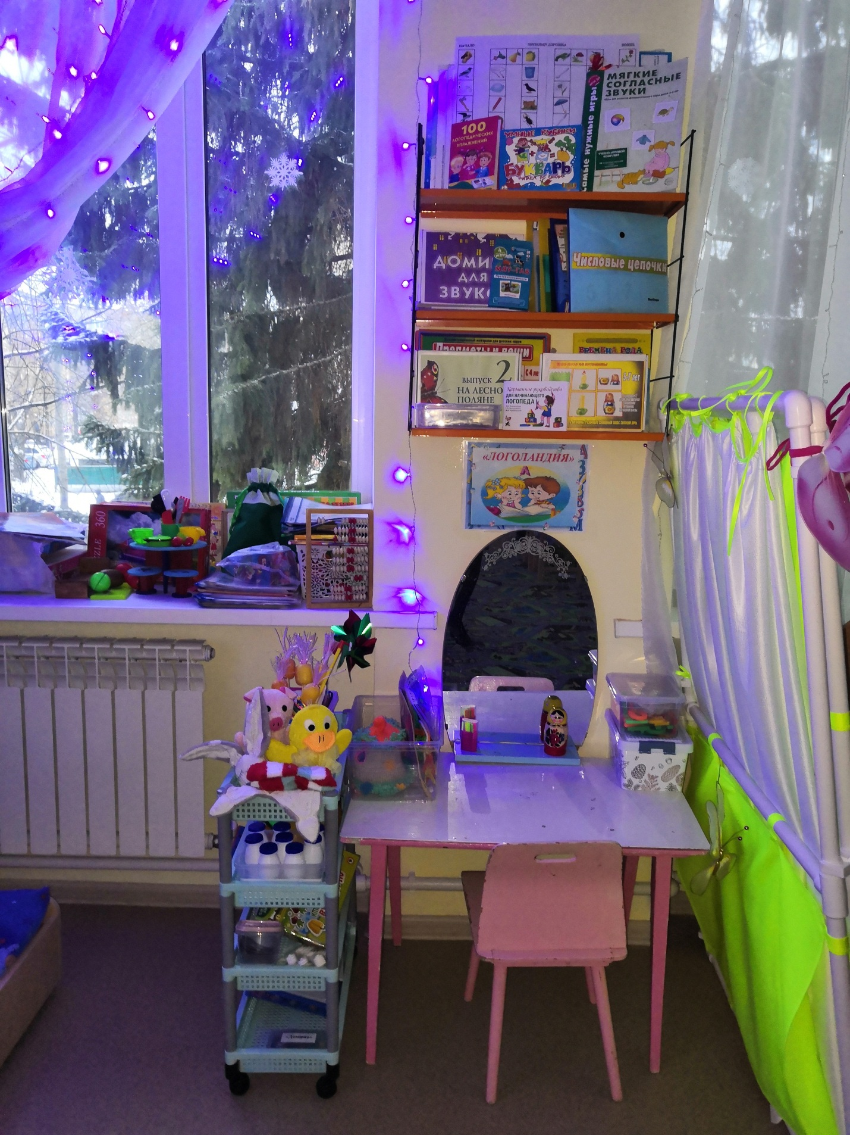

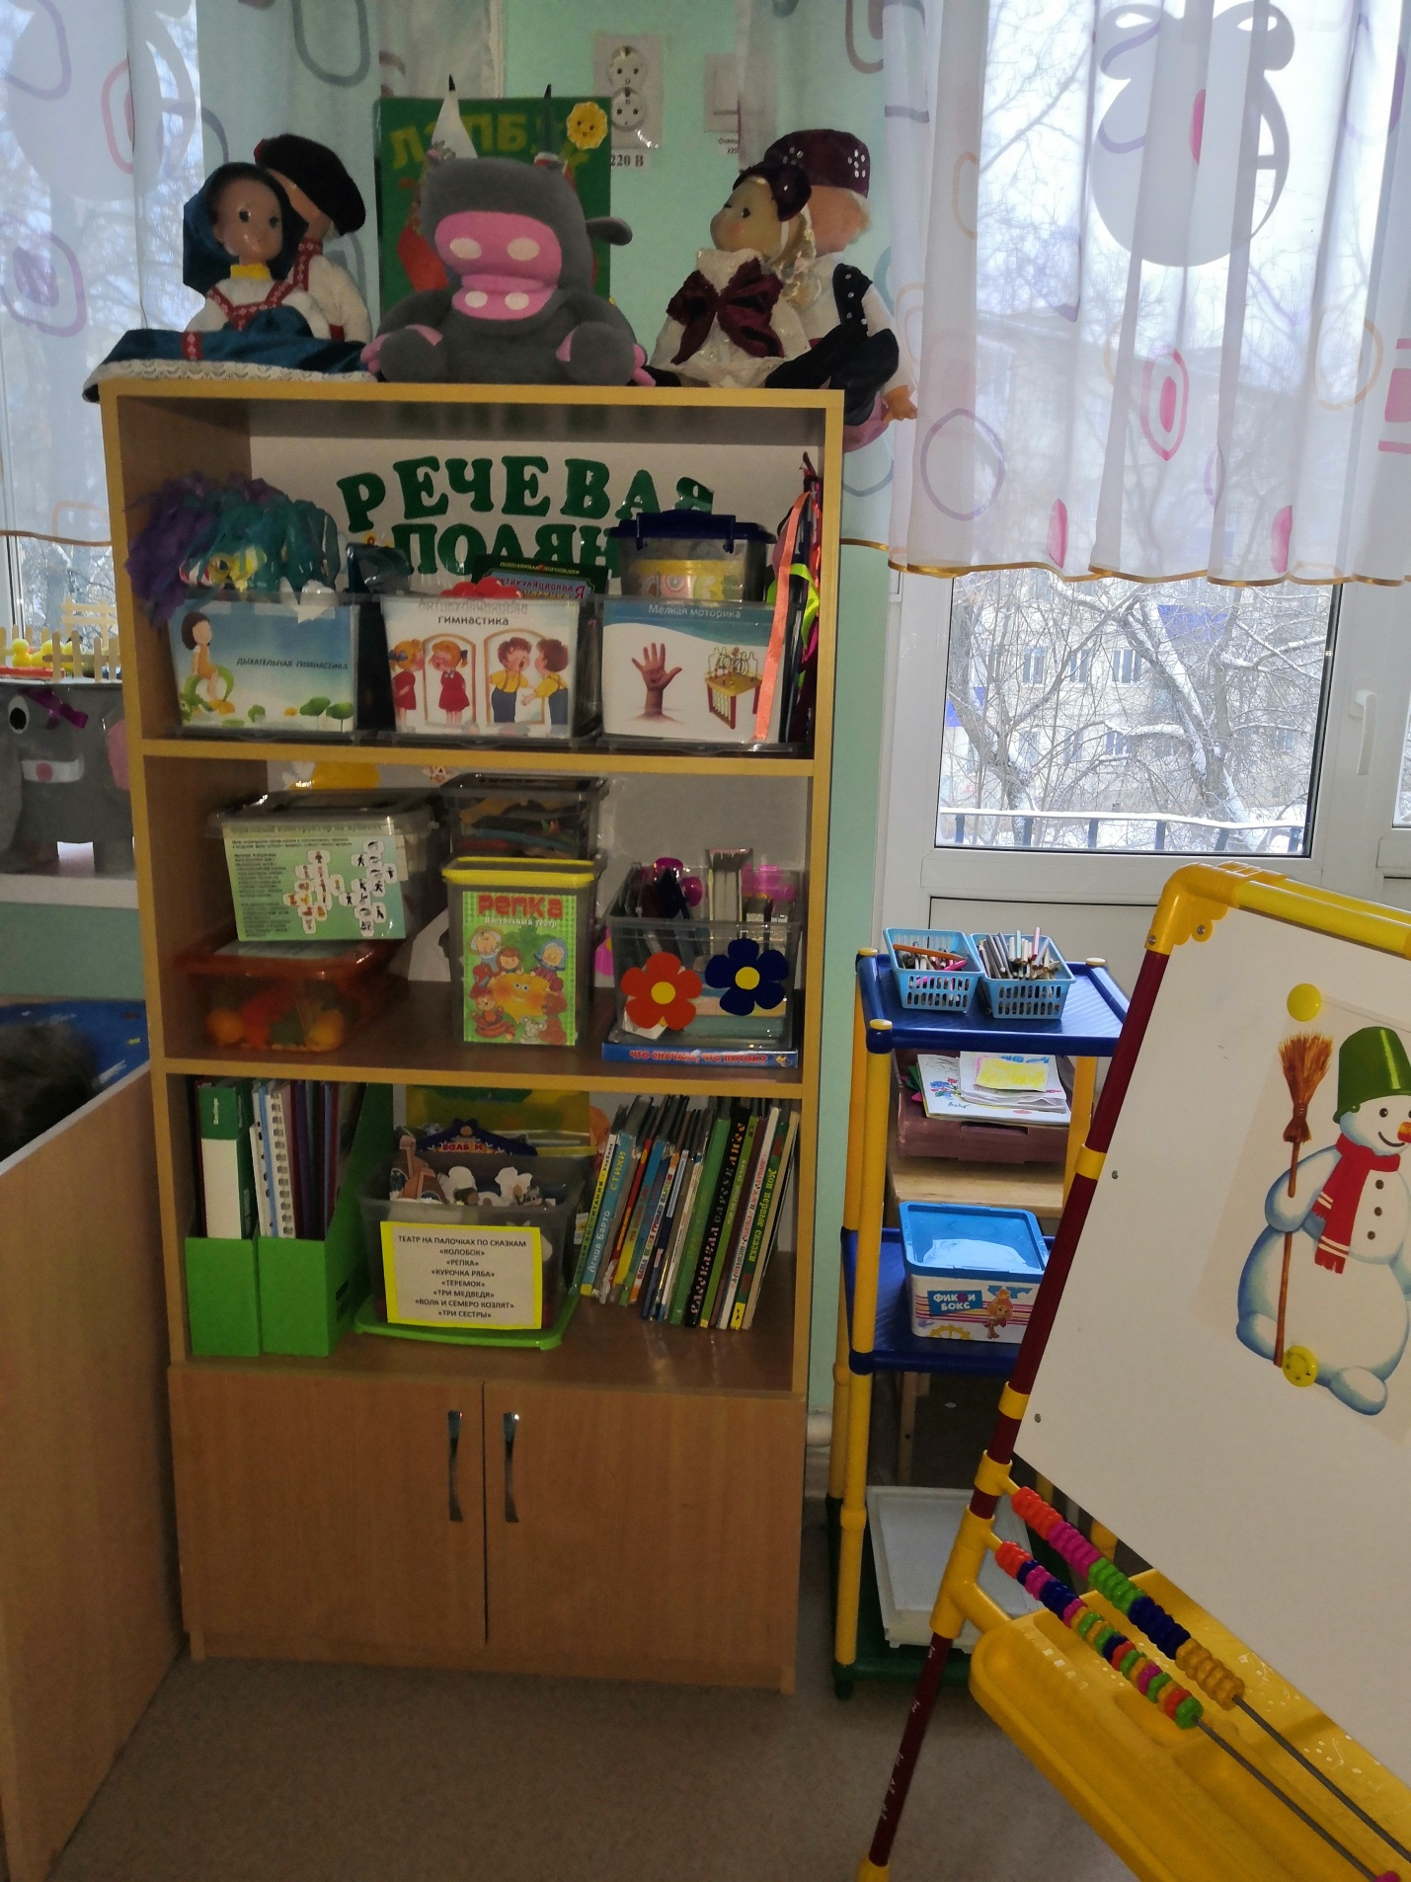

СЕМЕЙНЫЙ ТВОРЧЕСКИЙ КОНКУРС
«НОВОГОДНИЕ ЧУДЕСА»

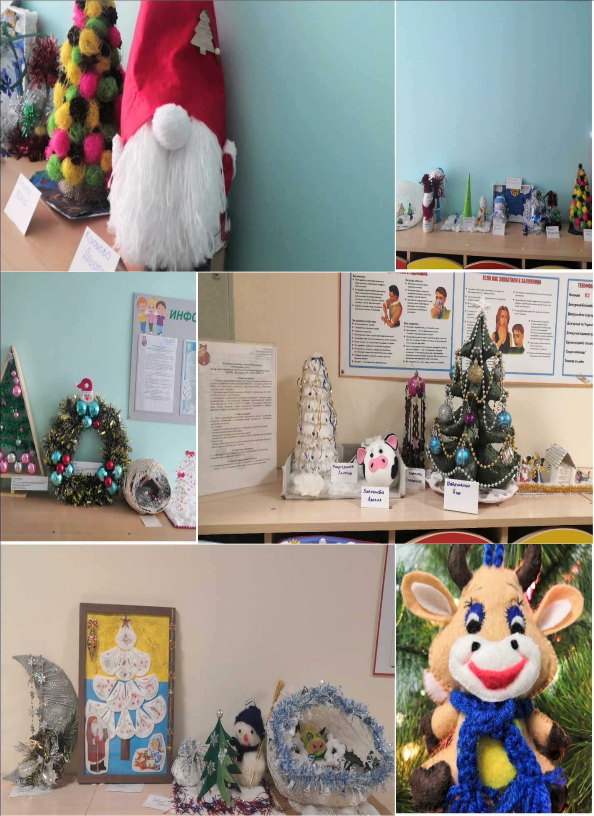

КОНКУРС ДЛЯ ВОСПИТАТЕЛЕЙ ПО СОЗДАНИЮ МОТИВИРУЮЩЕЙ ПРЕДМЕТНО-ПРОСТРАНСТВЕННОЙ СРЕДЫ
«В БУДУЩЕЕ ПО БЕЗОПАСНОЙ ДОРОГЕ»
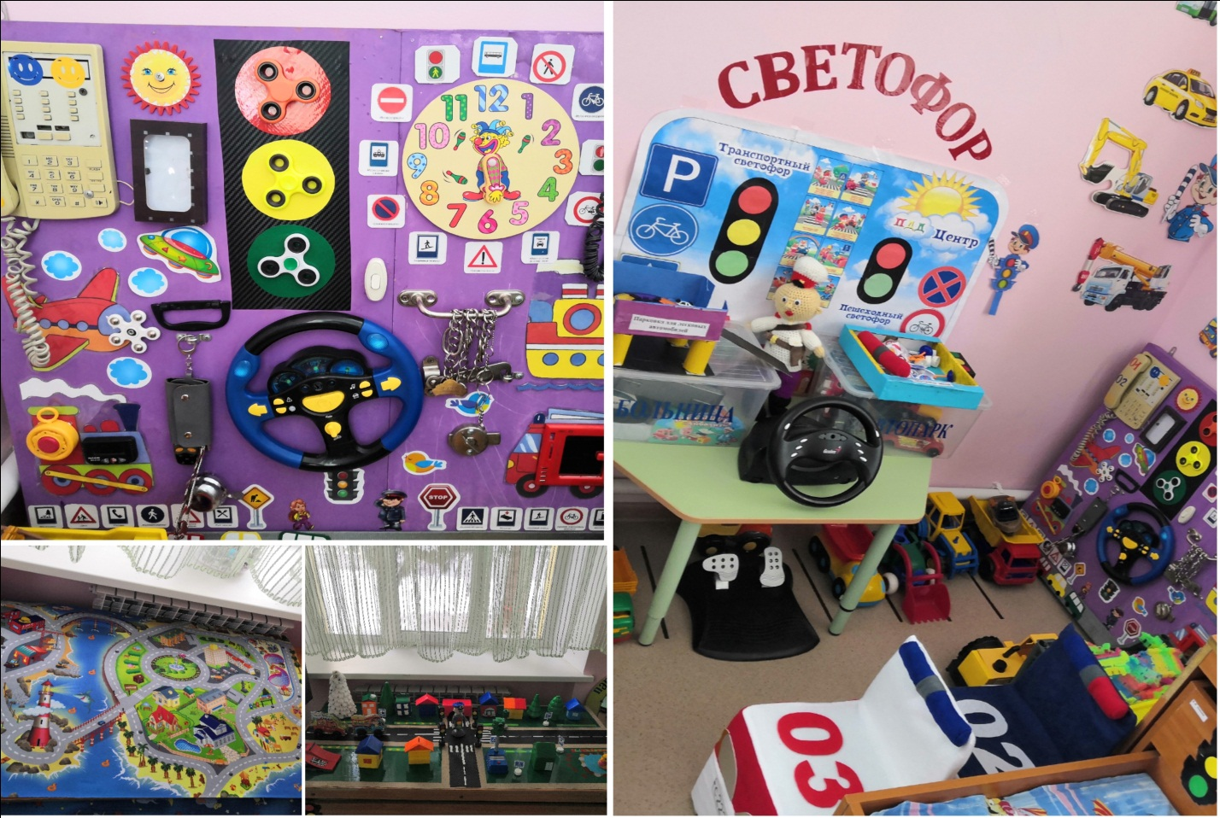
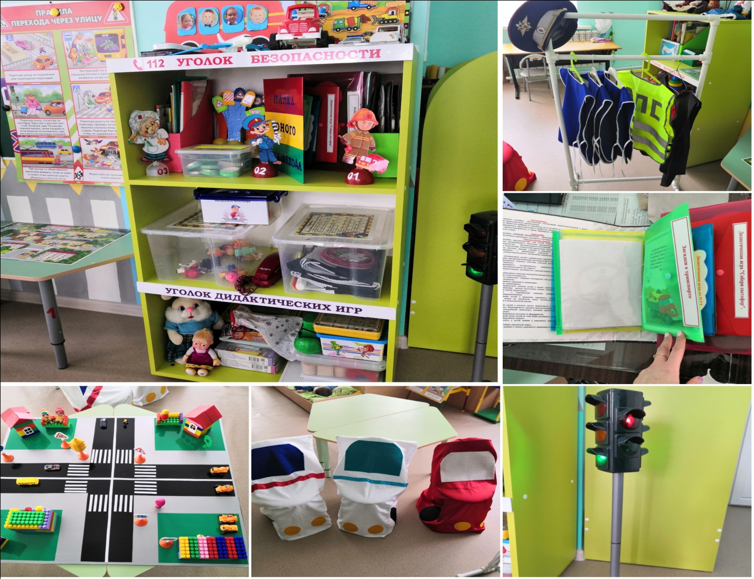
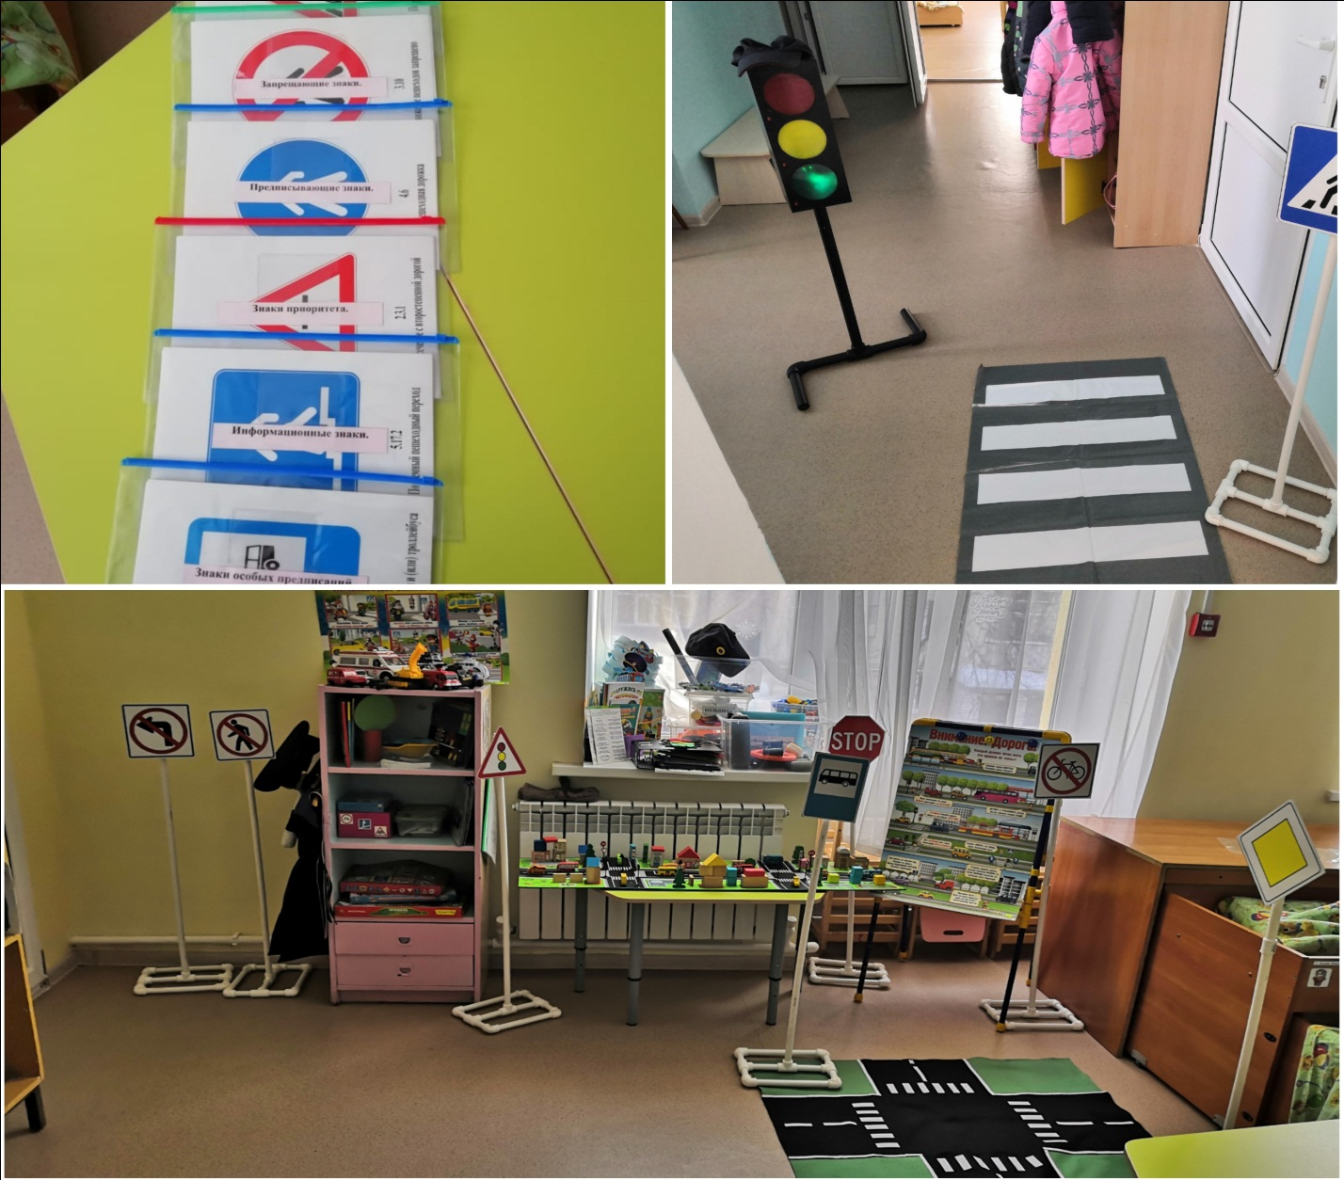

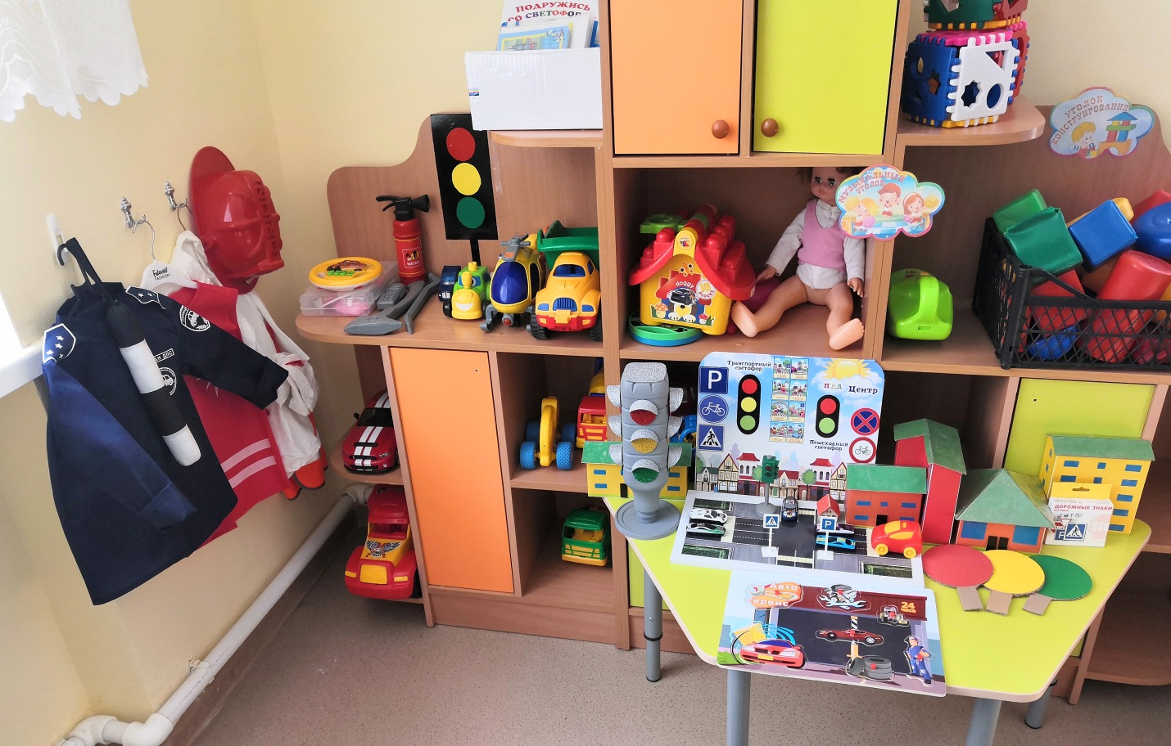
ДЕТСКО-РОДИТЕЛЬСКИЙ ТВОРЧЕСКИЙ КОНКУРС
«ТРАНСПОРТ БУДУЩЕГО»

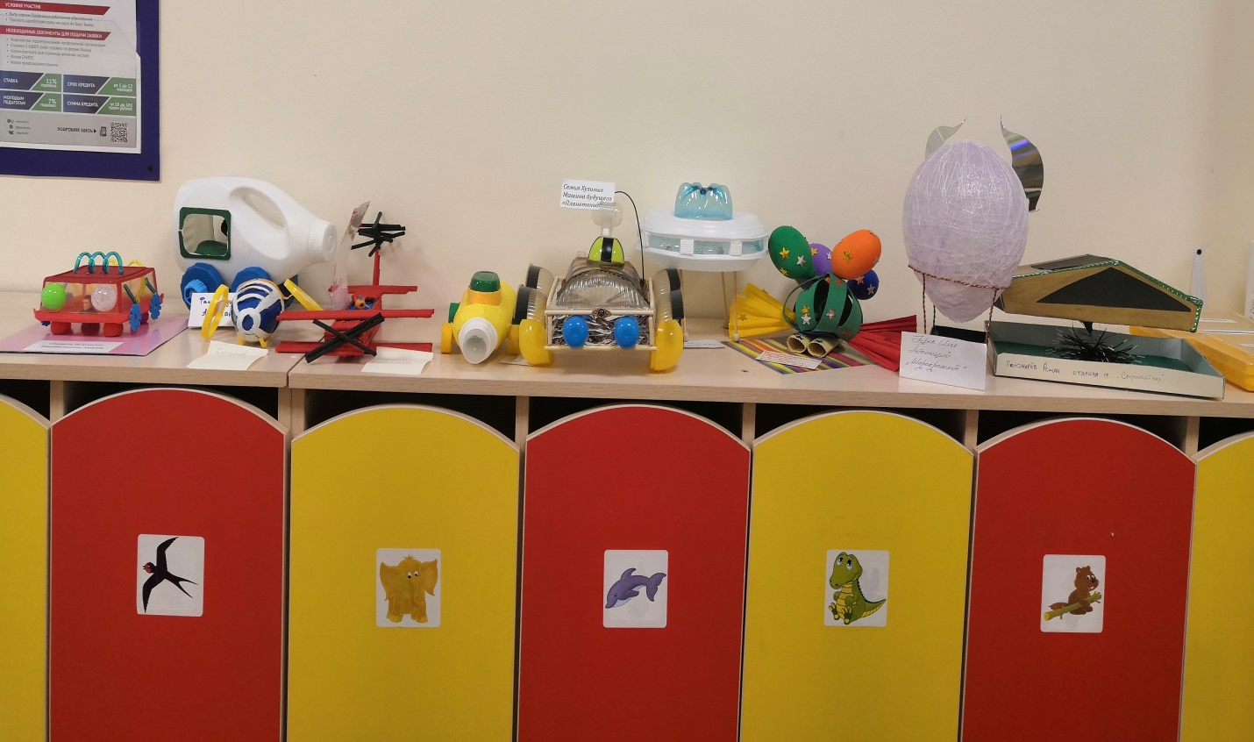

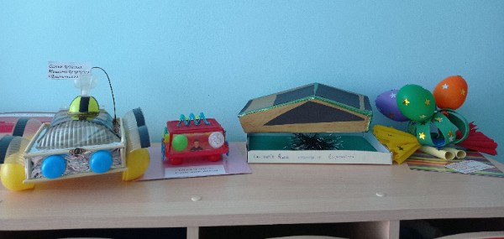

КОНКУРС КОЛЛЕКТИВНЫХ МАКЕТОВ
«ДЕТСКИЙ САД БУДУЩЕГО»
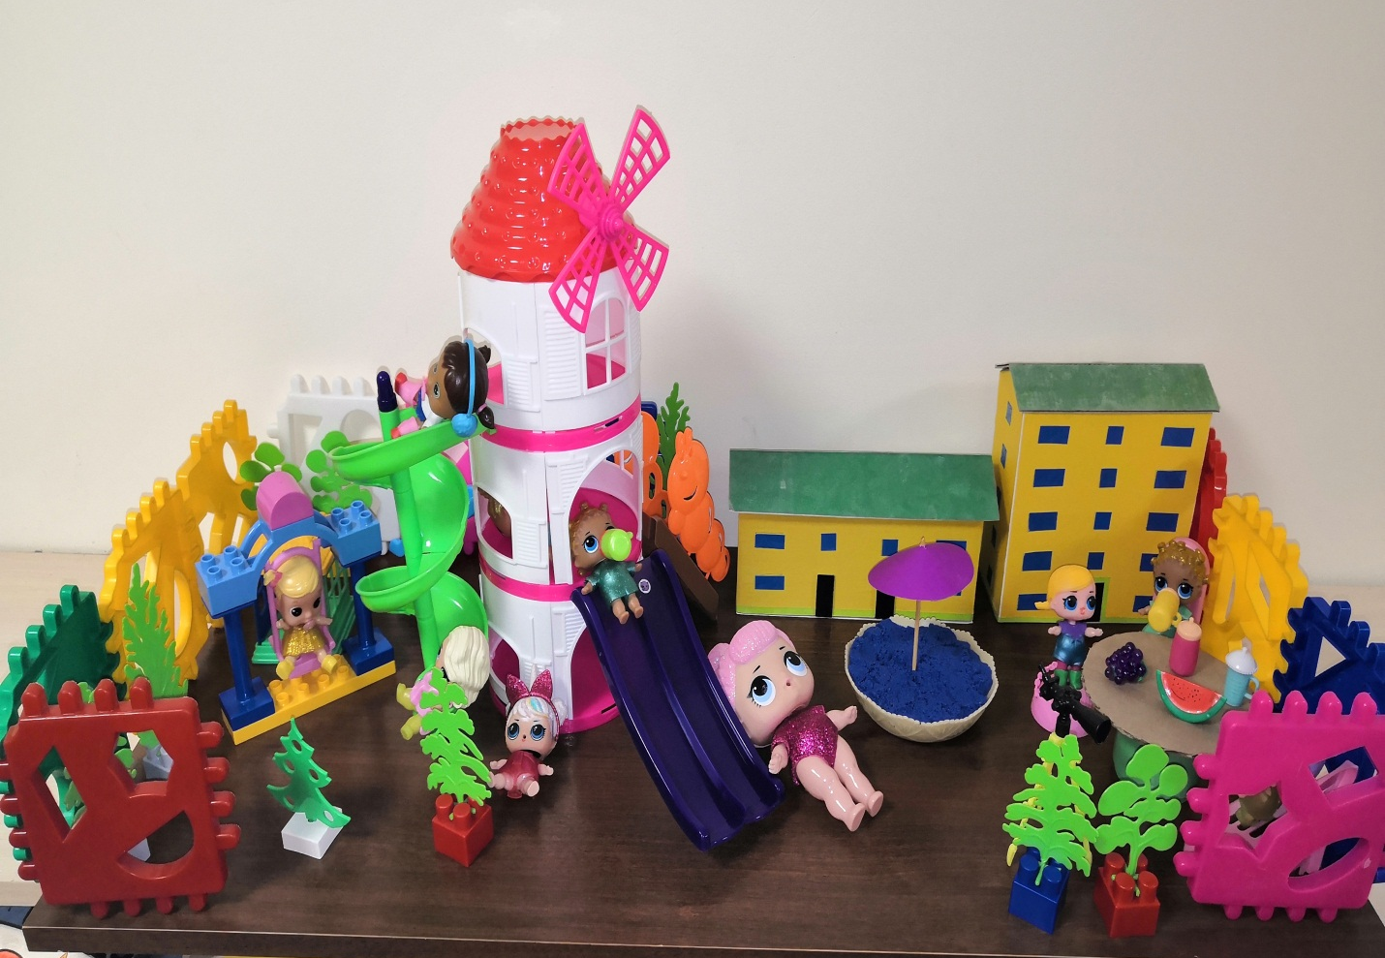

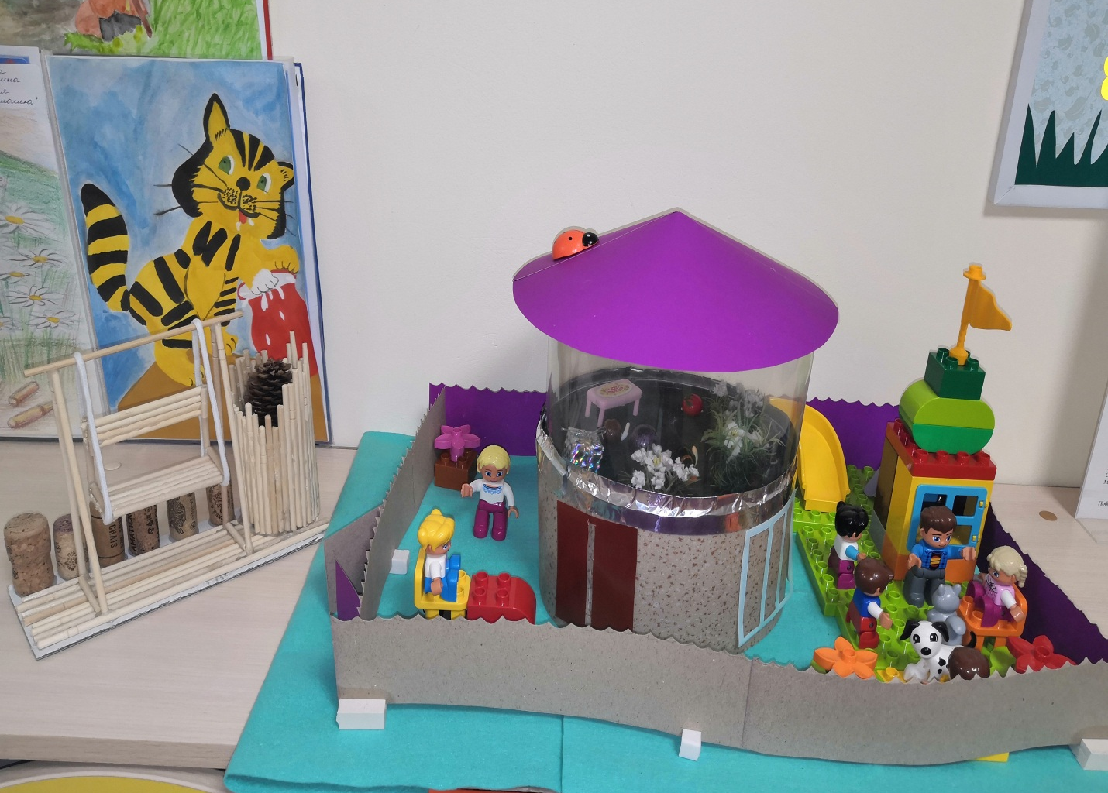

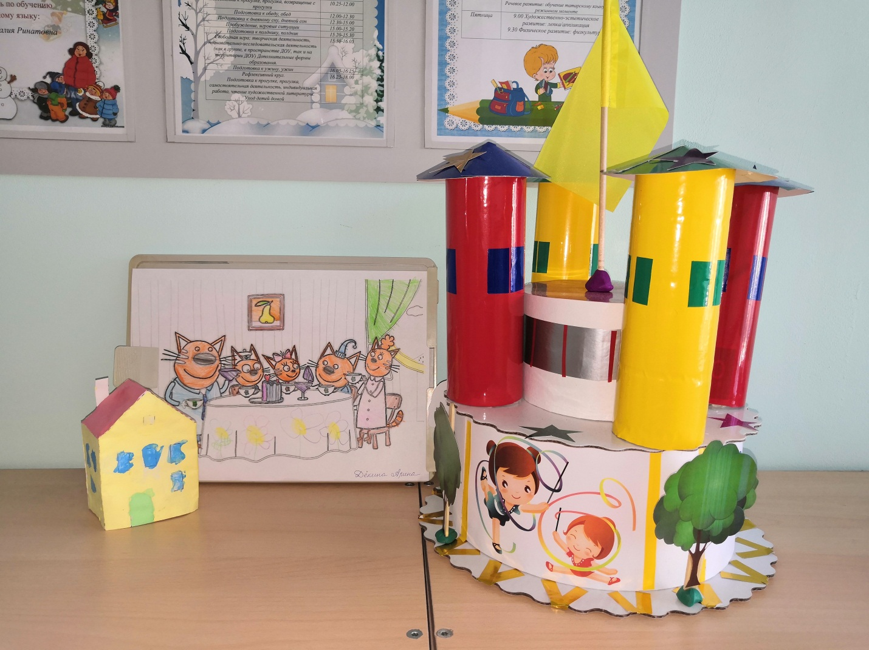

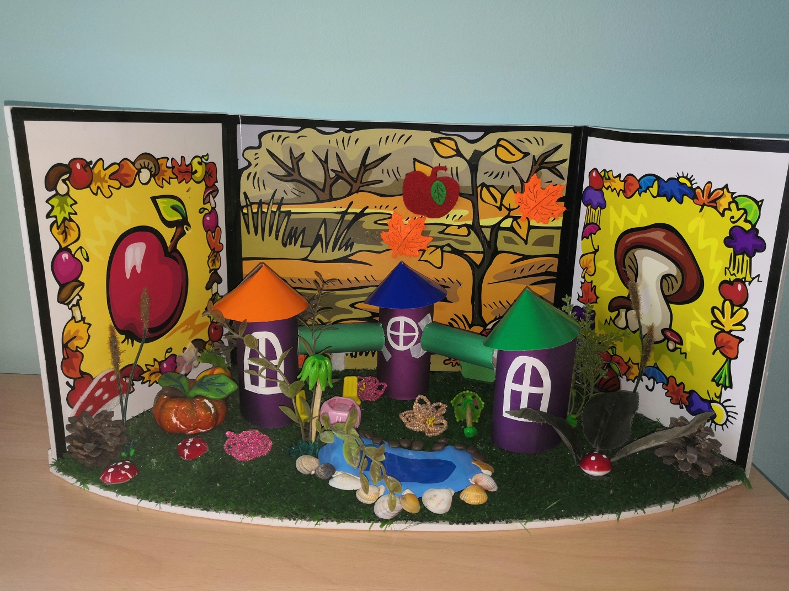
КОНКУРС ДИДАКТИЧЕСКИХ ПОСОБИЙ
«ДОСКА ВЫБОРА»
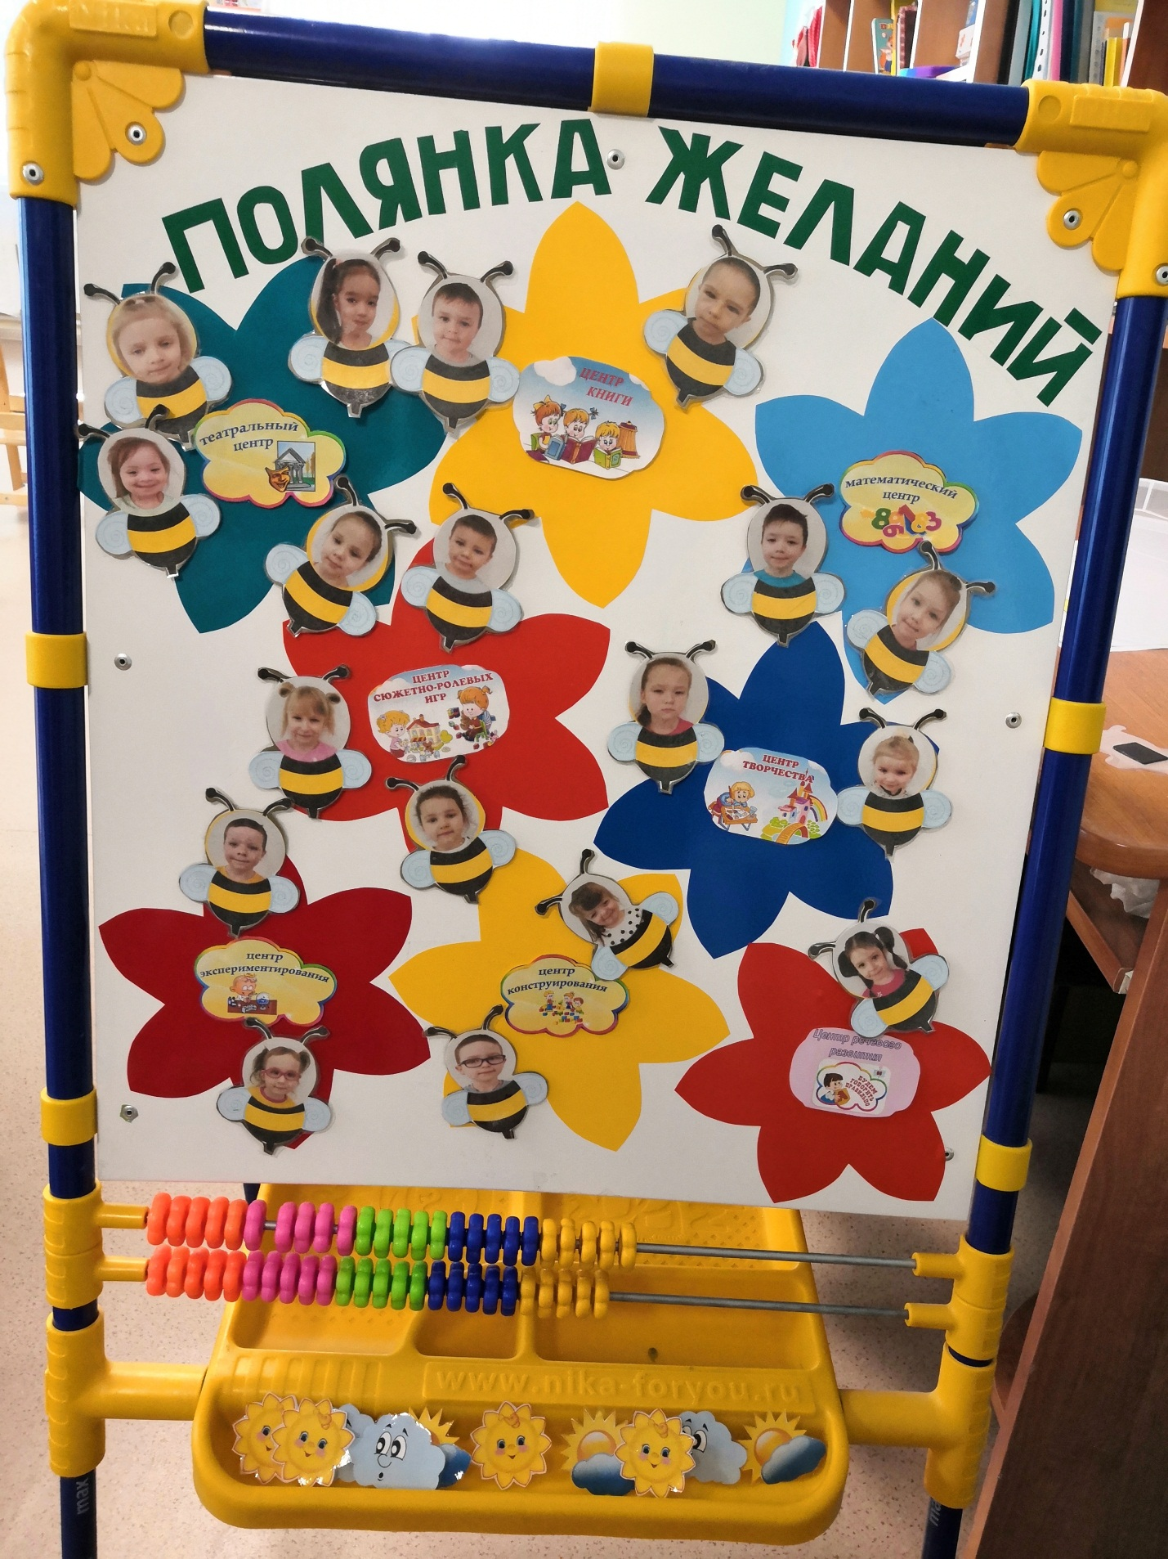

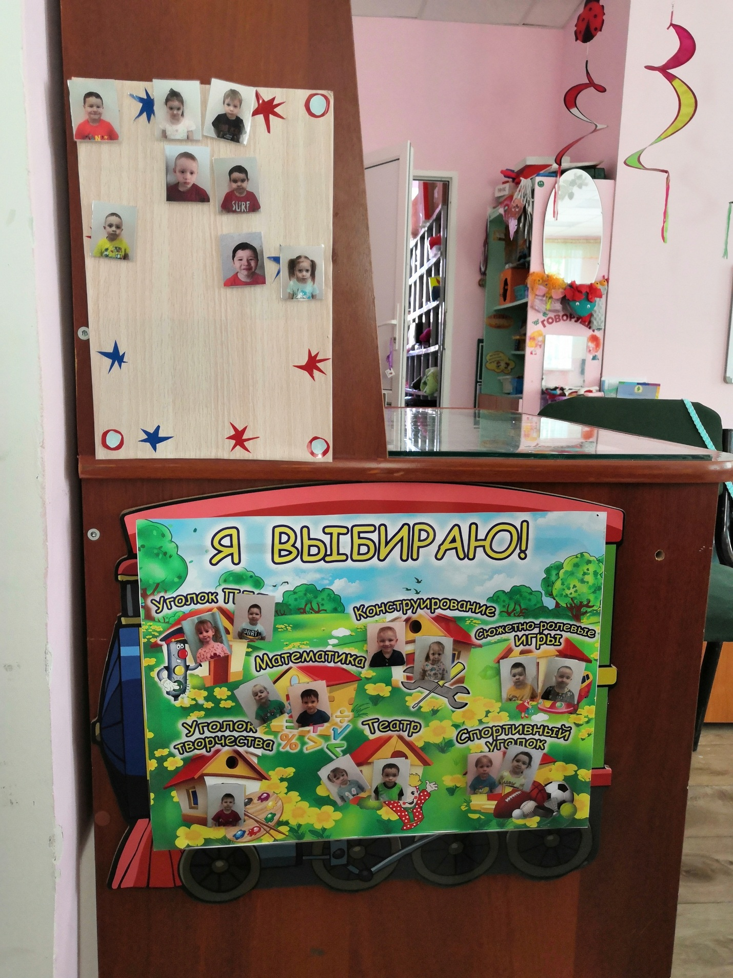

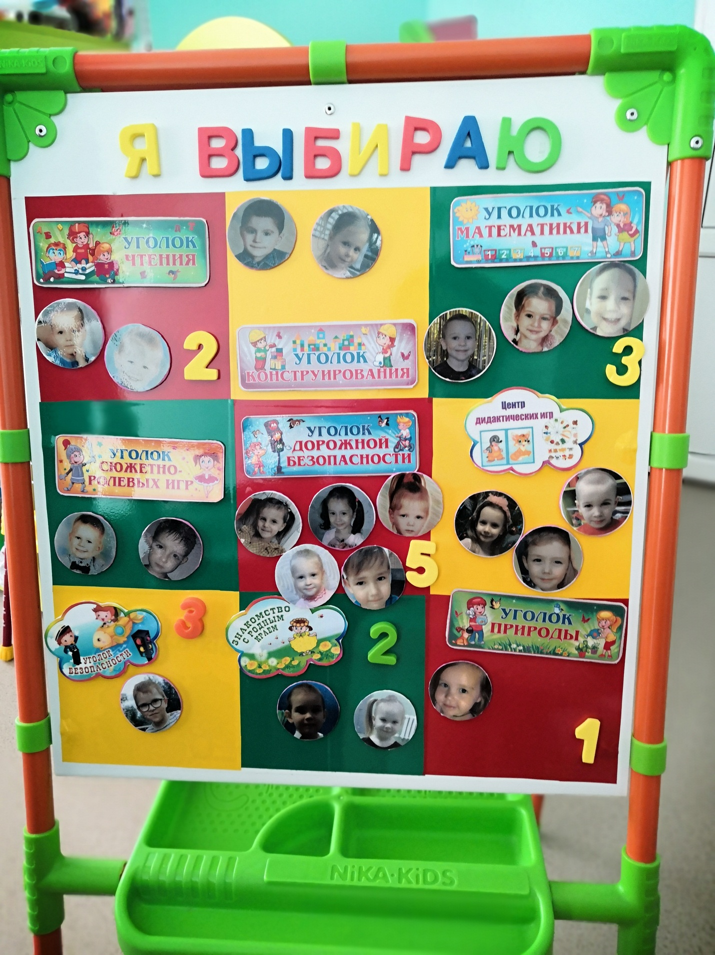

КОНКУРС ДЛЯ МЛАДШИХ ВОСПИТАТЕЛЕЙ
«ОГОРОД МЕЧТЫ НА ПОДОКОННИКЕ»
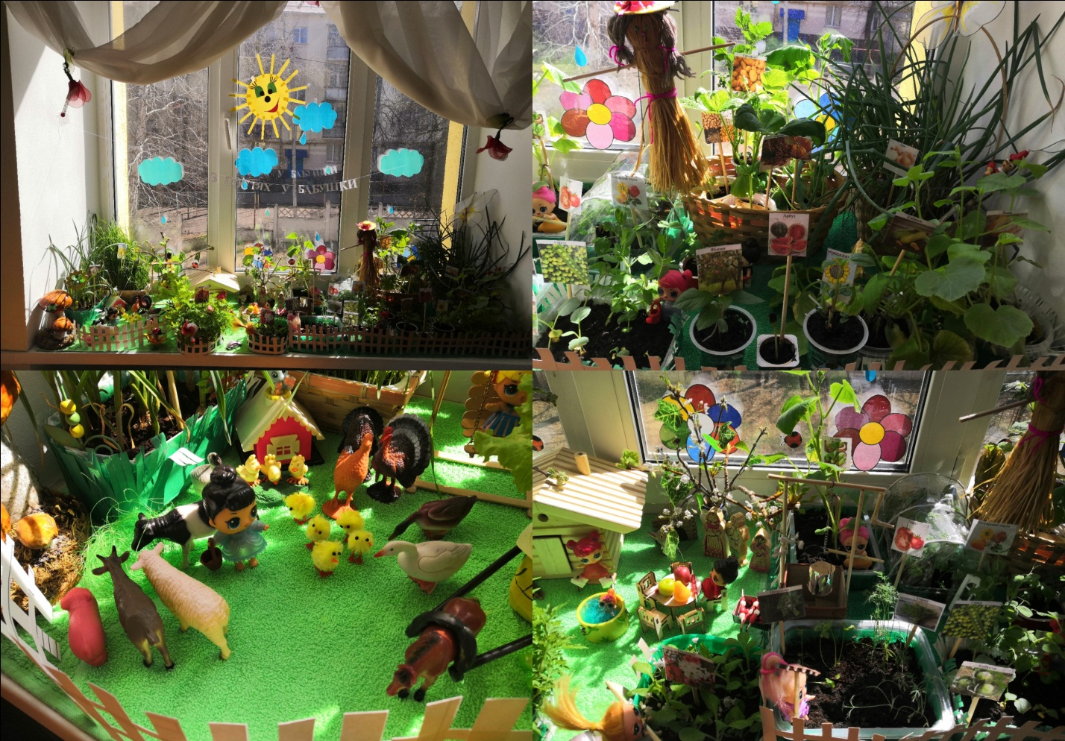
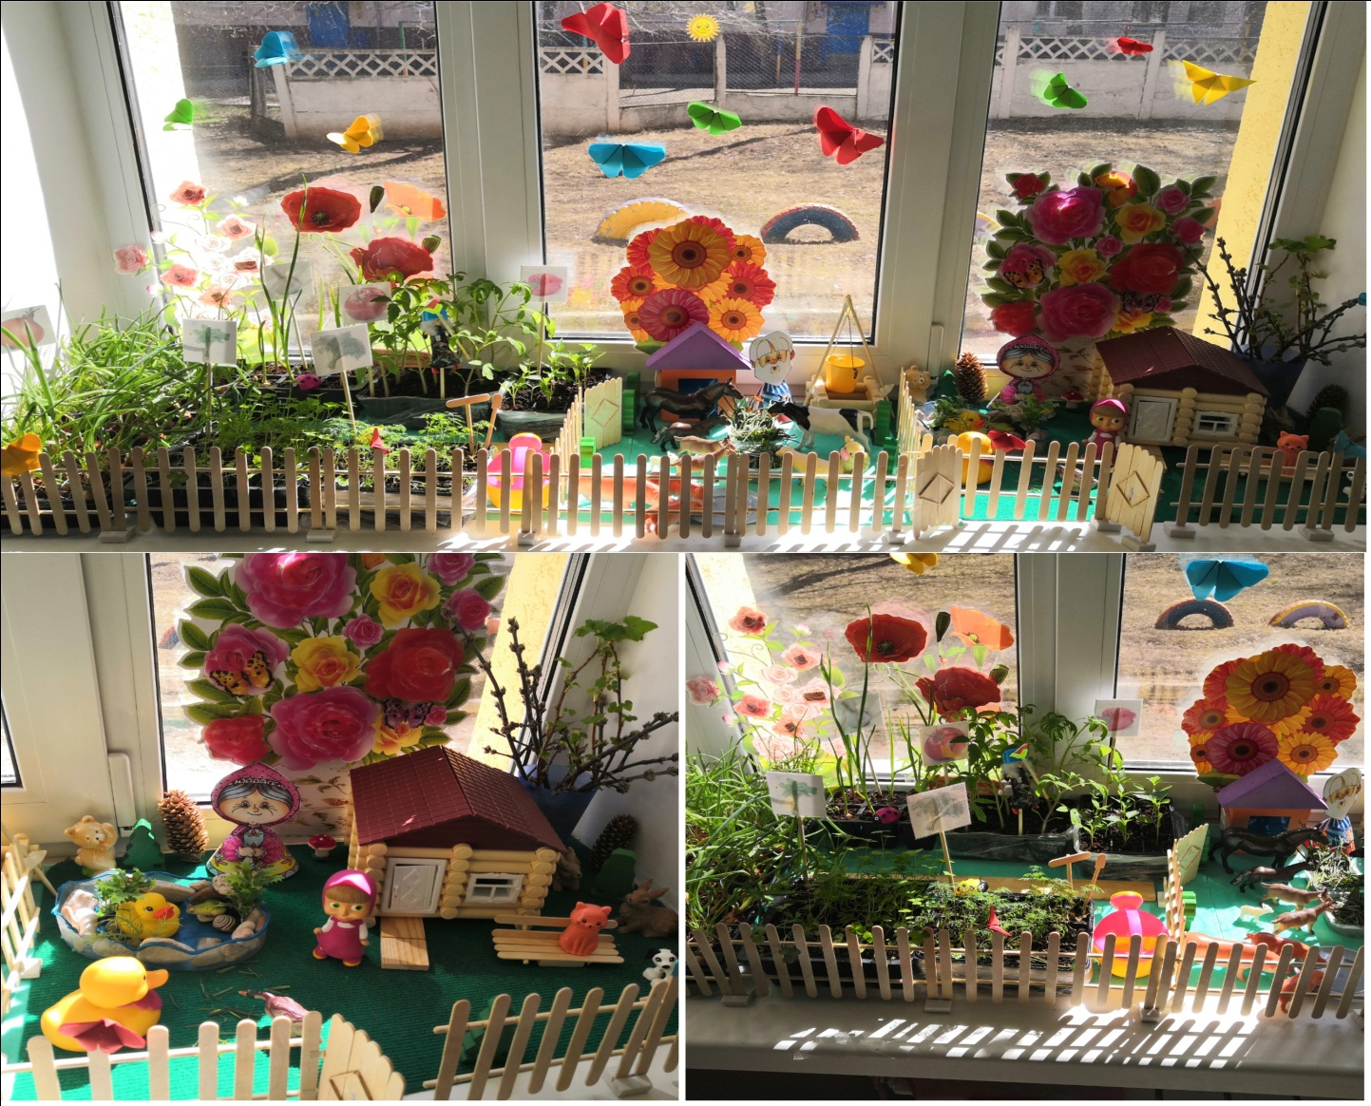
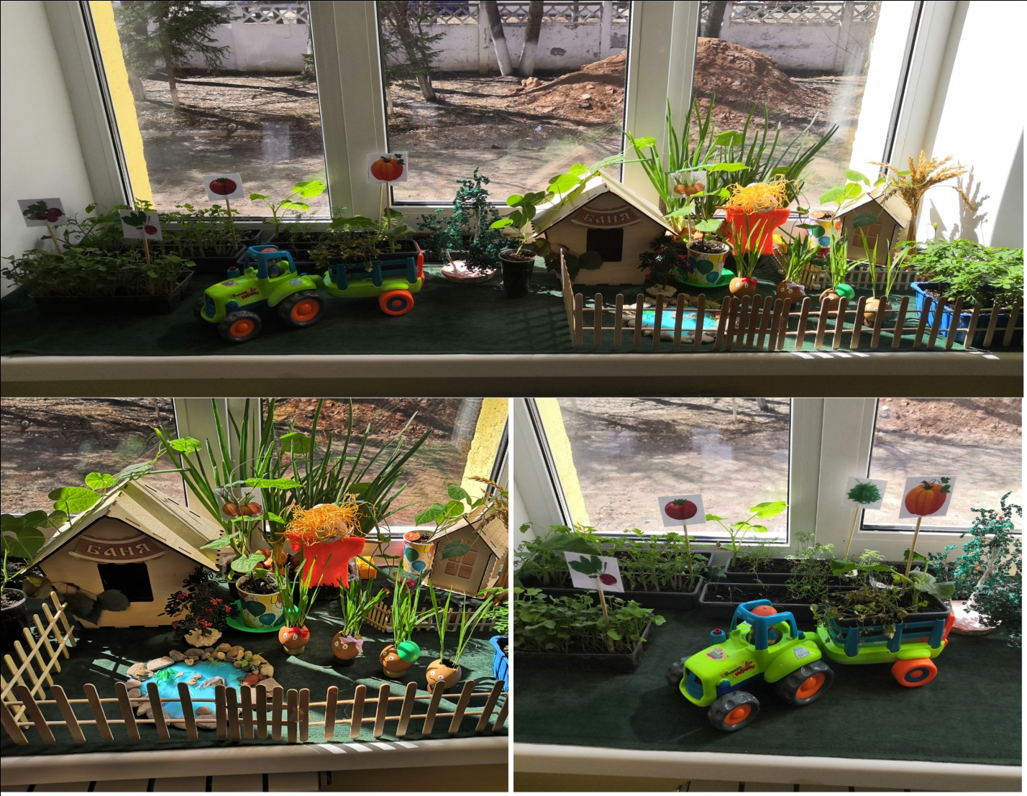
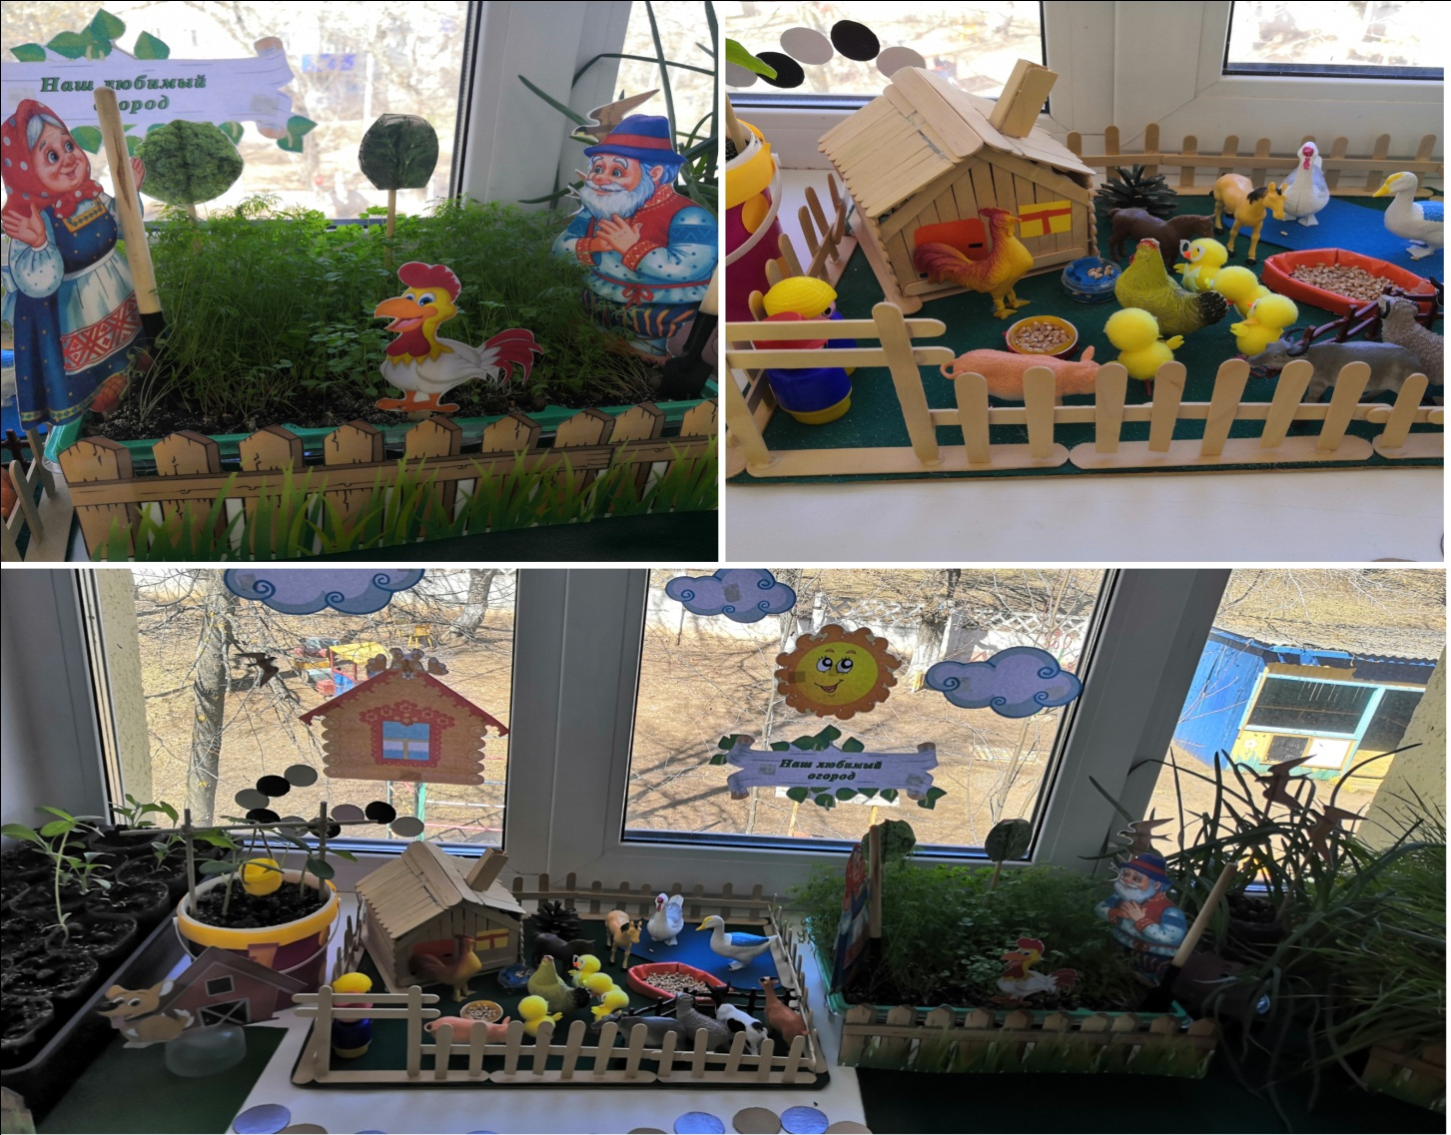
ФОТООТЧЕТ С ФЕСТИВАЛЯ «ПАРАД ТАЛАНТОВ»
